 |  | CBD
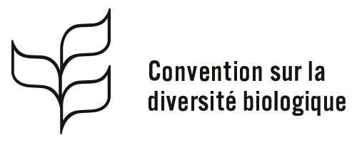 |  |  | Distr.  GÉNÉRALE  UNEP/CBD/COP/DEC/IX/36  9 octobre 2008  FRANÇAIS  ORIGINAL : ANGLAIS
CONFÉRENCE DES PARTIES À LA CONVENTION SUR LA DIVERSITÉ BIOLOGIQUE
Neuvième réunion
Bonn, 19–30 mai 2008
Point 6 de l’ordre du jour

DÉCISION ADOPTÉe par la confÉrence des parties À la convention sur la diversitÉ biologique À sa neuviÈme rÉunion

IX/36. Hommage au gouvernement et au peuple de la République fédérale d’Allemagne
La Conférence des Parties à la Convention sur la diversité biologique,
S’étant réunie à Bonn pour sa quatrième réunion siégeant en tant que réunion des Parties au Protocole de Cartagena sur la prévention des risques biotechnologiques du 12 au 16 mai 2008 et pour sa neuvième réunion ordinaire du 19 au 30 mai 2008 à la gracieuse invitation du Gouvernement de la République fédérale d’Allemagne,
Profondément sensible aux arrangements exceptionnels pris pour les réunions par le gouvernement hôte ainsi qu’aux égards particuliers et à la chaleureuse hospitalité que le Gouvernement de l’Allemagne, la ville de Bonn et le peuple allemand ont manifestés aux participants,
1. Exprime sa reconnaissance pour l’organisation, pour la première fois, de la composante chefs d’Etat et de Gouvernement du segment de haut de niveau de la neuvième réunion de la Conférence des Parties;
2. Exprime sa gratitude au Président de la neuvième réunion de la Conférence des Parties pour sa conduite remarquable des débats;
3. Exprime également sa sincère gratitude au Gouvernement et au peuple de l’Allemagne pour l’accueil cordial qu’ils ont réservé aux participants et pour leur concours au succès de la réunion.
-----

